新 书 推 荐

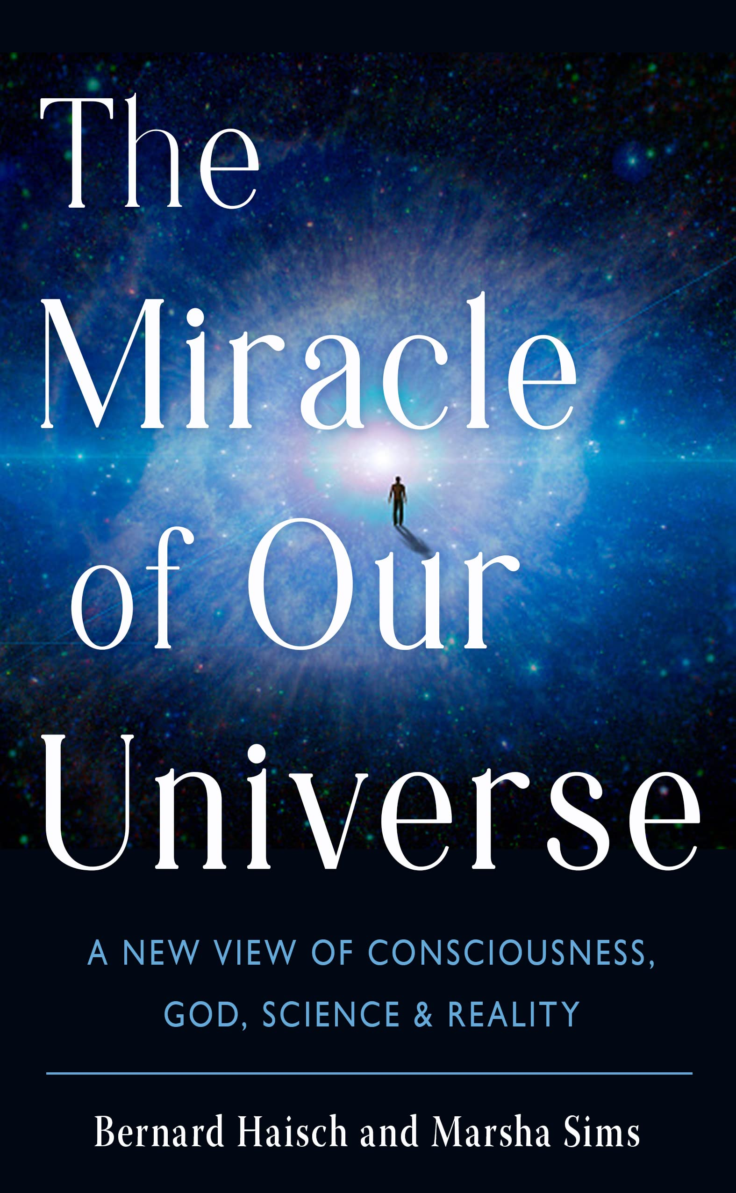
中文书名：《宇宙的奇迹：关于意识、上帝、科学与现实》
英文书名：The Miracle of Our Universe: A New View of Consciousness, God, Science, and Reality
作 者：Bernard Haisch and Marsha Sims
出 版 社：Red Wheel / Weiser
代理公司：ANA/Leah
出版时间：2023年10月
代理地区：中国大陆、台湾
页 数：224页
审读资料：电子稿
类 型：大众哲学

内容简介：

物理宇宙实际上是仅存在于人类意识中的、虚构的模拟世界吗？著名的天体物理学家伯纳德·海施（Bernard Haisch）探索了科学、意识和上帝的前沿，彻底改变了我们对宇宙及其背后一切的理解。

假设没有意识的话，那么一切都不会存在。你有没有想过你周围的世界为什么以及如何存在，以及在我们的肉体死亡后是否会有来世在等着你？上帝和天堂是真实存在的吗？这本书提出的假设是，物质和能量构成的物理宇宙实际上是虚拟的现实，而它不过是被普遍意识认同存在的，即人们通常称之为的“上帝”。

普遍意识这样做的原因可能是通过其后代的自由意志行为来体验和进化自己。这需要一个虚拟宇宙的存在，以便与这样一个宇宙和彼此相互作用。从字面上看，一切都是意识在行动，从而产生了一个巨大的虚拟宇宙。而我们和其他生物都是这种“上帝意识”的后代。

全书探索了科学和神学研究的前沿，包括：
- 濒死体验是真实的吗？
- 什么是“零点字段”？
- 上帝是什么样的存在？
- 上帝可能来自某个地方吗？
- 宇宙大爆炸是如何体现这一点的？
- 如果有来世，它会是什么样子？
- 人生的目的是什么？
- 意识是全部吗？
- 宇宙是虚拟现实吗？
- 为什么地狱不可能存在？

作者简介：

伯纳德·海施博士（Bernard Haisch）是一位天体物理学家，发表了130多篇科学相关的文章，并担任《天体物理学杂志》的科学编辑长达十年。在威斯康星大学麦迪逊分校获得博士学位后，海施在科罗拉多大学博尔德分校和荷兰乌得勒支大学实验室天体物理联合研究所进行了博士后研究。他的专业职位包括洛克希德马丁太阳能和天体物理实验室的科学家；加州大学伯克利分校极紫外天体物理中心副主任；以及德国加兴马克斯-普朗克外星物理学研究所的访问科学家。他还是《科学探索杂志》的主编。在从事天体物理学工作之前，海施曾就读于印第安纳波利斯拉丁学校和圣迈拉德神学院，担任天主教神职人员的学生。他还是《上帝理论》和《目的引导的宇宙》的作者。

玛莎·西姆斯，M.M.（Marsha Sims，M.M.）拥有多学科背景和多年与企业、科学家及其项目互动的经验，她在音乐领域也有造诣。她曾经担任过：洛克希德帕洛阿尔托研究实验室的管理员和部门秘书；《科学探索杂志》执行主编；加州物理与天体物理研究所管理员；ManyOne Networks和Digital Universe Foundation的管理员，图形艺术家和摄影师。自2009年以来，她在自己的公司（www.marshasimsmusic.com）教授声乐、钢琴和吉他。玛莎在旧金山湾区的社区剧院和歌剧中扮演了二十多个主要角色。她多年来一直担任教堂合唱指挥和独奏家。她也是经过认证的Huna老师。

玛莎和伯纳德是一对夫妻，共同从事许多项目，包括歌曲创作（超过一百首歌曲），在几部轻歌剧中一起表演，以及与Jovion Corporation（一家能源科学公司）合作。

媒体评价：

“如果你像我一样是量子物理学的粉丝，同样喜欢斯蒂芬·霍金、迪帕克·乔普拉和埃克哈特·托尔，那么你会喜欢伯纳德·海施博士和玛莎·西姆斯的最新著作《宇宙的奇迹》。”
——弗朗西丝·克尔米恩（Frances Kermeen），The Myrtles Plantation一书的作者

“全书对生活中最基本的问题进行了引人入胜、全面和易于理解的探索。如果你想了解我们是谁，我们为何存在，那么阅读这本书是很好的开始。”
——马克·戈伯（Mark Gober），理性科学研究所（Institute of Noetic Sciences）董事会成员， 《颠倒思维的终点》（An End to Upside Down Thinking）的获奖作者

“一本关于天堂和上帝的书，作者为两者的存在提供了强有力的理由——来自一位开创性的天体物理学家。这本书能很好地帮助读者拓展思维，千万不要错过。”
——欧文·拉斯洛（Ervin Laszlo），
《科学与阿卡西场》（Science and the Akashic Field）一书的作者

“一位有天赋的科学家通过现代科学得到的有益启示和对人类意识和来世的精彩观察。多么杰出的成就！”
——拉里·多西（Larry Dossey），医学博士，
《空间、时间与医学》（Space, Time, and Medicine）一书的作者

感谢您的阅读！
请将反馈信息发至：版权负责人
Email：Rights@nurnberg.com.cn
安德鲁·纳伯格联合国际有限公司北京代表处
北京市海淀区中关村大街甲59号中国人民大学文化大厦1705室, 邮编：100872
电话：010-82504106, 传真：010-82504200
公司网址：http://www.nurnberg.com.cn
书目下载：http://www.nurnberg.com.cn/booklist_zh/list.aspx
书讯浏览：http://www.nurnberg.com.cn/book/book.aspx
视频推荐：http://www.nurnberg.com.cn/video/video.aspx
豆瓣小站：http://site.douban.com/110577/
新浪微博：安德鲁纳伯格公司的微博_微博 (weibo.com)
微信订阅号：ANABJ2002


